

**"Успен ауданының құрылыс, сәулет және қала құрылысы бөлімі" коммуналдық мемлекеттік мекемесінің мемлекеттік қызмет регламенттерін бекіту туралы**

***Күшін жойған***

Павлодар облысы Успен аудандық әкімдігінің 2012 жылғы 13 желтоқсандағы N 378/12 қаулысы. Павлодар облысының Әділет департаментінде 2013 жылғы 17 қаңтарда N 3357 тіркелді. Күші жойылды - Павлодар облысы Успен аудандық әкімдігінің 2013 жылғы 19 маусымдағы N 199/6 қаулысымен

      Ескерту. Күші жойылды - Павлодар облысы Успен аудандық әкімдігінің 19.06.2013 N 199/6 қаулысымен.

      РҚАО ескертпесі:  
      Мәтінде авторлық орфография және пунктуация сақталған.

      Қазақстан Республикасының 2000 жылғы 27 қарашасындағы "Әкімшілік рәсімдер туралы" Занының 9-1 бабына, Қазақстан Республикасының 2001 жылғы 23 қантардағы "Қазақстан Республикасындағы жергілікті мемлекеттік басқару және өзін-өзі басқару туралы" Заңының 31-бабының 2-тармағына сәйкес Успен ауданының әкімдігі **ҚАУЛЫ ЕТЕДІ:**  
      1. Қоса берiлiп отырған мемлекеттік қызмет регламенттері бекітілсін:  
      1) "Сәулет-жоспарлау тапсырмасын беру";  
      2) "Қазақстан Республикасы аумағында жылжымайтын мүлік объектілерінің мекенжайын анықтау жөнінде анықтама беру".  
      2. Осы қаулының орындалуын бақылау аудан әкімінің орынбасарына жүктелсін.  
      3. Осы қаулы алғаш рет ресми жарияланғаннан күннен кейiн 10 күнтiзбелiк күн өткен соң қолданысқа енгiзiледi.

*Аудан әкімі                                Н. Әутәліпов*

Успен ауданы әкімдігінің  
2012 жылғы 13 желтоқсан  
N 378/12 қаулысымен    
бекітілген

**"Сәулет-жоспарлау тапсырмасын беру"**  
**мемлекеттік қызмет регламенті**

**1. Жалпы ережелер**

      1. Мемлекеттік қызмет атауы: "Сәулет-жоспарлау тапсырмасын беру".  
      2. Көрсетілетін мемлекеттік қызмет нысаны: автоматтандырылмаған.  
      3. Қазақстан Республикасы Үкіметінің 2012 жылғы 31 тамыздағы N 1128 (Бұдан әрі- Стандарт) бекітілген қаулысымен "Сәулет-жоспарлау тапсырмасын беру" стандарты негізінде мемлекеттік қызмет қөрсетіледі.  
      4. "Успен ауданының құрылыс, сәулет және қала құрылысы бөлімі" коммуналдық мемлекеттік мекемесімен мемлекеттік қызмет көрсетіледі (Бұдан әрі - Бөлім), мына мекенжай бойынша орналасқан: Павлодар облысы, Успен ауданы, Успен селосы, 10 лет Независимости көшесі, 30, oaiguspenka@mail.ru, 8-71834-91-0-30, жұмыс кестесі күн сайын сағ. 9.00 ден 18.30 дейін, үзіліс 13.00 ден 14.30 дейін, (сенбі, жексенбі) күндерінен және мереке күндерінен басқа, сондай–ақ тұрғындарға қызмет көрсету Орталығы арқылы (Бұдан әрі - Орталық) мына мекенжай бойынша орналасқан: Успен селосы, 10 лет Независимости көшесі, 30, күн сайын сағ. 9.00 дан 19.00 дейін, үзіліс 13.00 ден 14.00 дейін, (сенбі, жексенбі) күндерінен және мереке күндерінен басқа, телефон 8-71834-91-8-40.  
      5. Қағаз жеткізгіште тіркеу коды көрсетілген, инженерлік және коммуналдық қамтамасыз ету көздеріне қосылуға арналған (егер оларды алу қажет болса) техникалық шарттардың міндетті қосымшасы бар сәулет-жоспарлау тапсырмасы бар анықтама беру не қағаз жеткізгіште мемлекеттік қызмет көрсетуден бас тарту туралы дәлелді жауап көрсетілетін мемлекеттік қызметтің нәтижесі болып табылады.  
      6. Мемлекеттік қызмет көрсету мерзімдері қажет құжаттарды қолданушының тапсырған сәтінен бастап:  
      Бөлімге өтініш берген кезде:  
      1) 8 (сегіз) жұмыс күні ішінде;  
      2) Стандарттың 7-тармағының 2) тармақшасында көрсетілген құжаттарды берген сәттен бастап мынадай құрылыс объектілері үшін 15 (он бес) жұмыс күні ішінде.  
      Орталыққа өтініш берген кезде:  
      1) 8 (сегіз) жұмыс күні ішінде;  
      2) Стандарттың 7-тармағының 2) тармақшасында көрсетілген құжаттарды берген сәттен бастап мынадай құрылыс объектілері үшін 15 (он бес) жұмыс күні ішінде.  
      Қажетті құжаттарды тапсыру кезінде кезек күтудің ең көп рұқсат берілген уақыты – Бөлімде 30 минуттан, Орталықта – 20 минуттан аспайды.  
      Құжаттарды алу кезінде кезек күтудің ең көп рұқсат берілген уақыты – Бөлімде 30 минуттан, Орталықта – 20 минуттан аспайды.

**2. Мемлекеттік қызмет көрсету процесінде іс қимыл**  
**(өзара-іс қимыл) тәртібі сипаттамасы**

      7. Осы мемлекеттік қызмет көрсетуді алу үшін тұтынушыға Стандарттың 11 тармағында көрсетілген құжаттардың тізімін ұсыну қажет;  
      Барлық қажет құжаттарды тапсырғаннан кейін мемлекеттік қызмет алушыға тиісті құжаттарды қабылдағаны туралы қол хат беріледі:  
      1) Бөлімге құжаттар тапсырғанда:  
      өтініштің нөмірі және қабылдаған күні;  
      сұрау салынған мемлекеттік қызметтің түрі;  
      қоса берілген құжаттардың саны мен атаулары;  
      құжаттарды беру күні,уақыты мен орны;  
      құжаттарды ресімдеуге өтініш қабылдаған Бөлім кеңсесі қызметкерінің тегі, аты, әкесінің аты.  
      тұтынушының тегі, аты, әкесінің аты, уәкілетті өкілінің тегі, аты, әкесінің аты және олардың байланыс телефондары көрсетіледі.  
      2) Орталыққа құжаттар тапсырған кезде:  
      өтініштің нөмірі және қабылдаған күні;  
      сұрау салынған мемлекеттік қызметтің түрі;  
      қоса берілген құжаттардың саны мен атаулары;  
      құжаттарды беру күні,уақыты мен орны;  
      құжаттарды ресімдеуге өтініш қабылдаған Орталық инспекторының тегі, аты, әкесінің аты.  
      тұтынушының тегі, аты, әкесінің аты, уәкілетті өкілінің тегі, аты, әкесінің аты және олардың байланыс телефондары көрсетіледі.  
      8. Мемлекеттік қызмет көрсетуден бас тартуға мүмкін стандарттың  16 тармағымен қарастырылған жағдайда.  
      9. Ақпараттық қауіпсіздікке талаптар: тұтынушы құжаттарының мазмұны туралы ақпараттың жабықтығын, сақталуын, қорғалуын қамтамасыз ету.  
      10. Мемлекеттік қызмет көрсету процесінде қатысатын құрылымдық – функционалдық бірліктер Бөлімге өтініш білдіргенде:  
      1) Бөлім маманы;  
      2) Бөлім бастығы.  
      11. Құрылымдық – функционалдық бірліктер іс–әрекет жүйелілігі осы регламенттің 1 қосымшасында келтірілген.  
      12. Логикалық іс әрекет жүйелілігі мен Құрылымдық – функционалдық бірліктер арасында әсер ету өзара байланыс схемасы осы регламенттің 2 қосымшасында келтірілген.

**3. Мемлекеттік қызмет көрсететін**  
**лауазымдық тұлғалар жауапкершілігі**

      13. Мемлекеттік қызмет көрсету тәртібін бұзғаны үшін лауазымдық тұлғалар Қазақстан Республикасы заңымен қарастырылған жауапкершілікке  тартылады.

"Сәулет-жоспарлау тапсырмасын беру"    
мемлекеттік қызмет көрсету регламентіне  
1 қосымша

**1. Кесте. Құрылымдық–функционалдық**  
**бірліктердің іс–әрекет сипаттамасы**

|  |  |  |  |  |  |
| --- | --- | --- | --- | --- | --- |
| **N іс-әрекет (жүрісі, жұмыс ағыны)** | **1** | **2** | **3** | **4** | **5** |
| Құрылымдық–функционалдық  бірліктер атауы | Бөлім маманы | Бөлім бастығы | Бөлім маманы | Бөлім бастығы | Бөлім маманы |
| Іс- әрекет атауы (процестің, процедуралар, операциялар) және олардың сипаттамасы | Тұтынушы ұсынған құжаттарды қабылдау және тіркеу | Тұтынушы ұсынған құжаттарды қарау | Хабарлама жобасын дайындау немесе қызметті ұсынудан бас тарту туралы дәлелді жауап | Хабарламаны қарау немесе қызметті ұсынудан бас тарту туралы дәлелді жауап | Шығыс хат алмасу журналында тіркеу |
| Аяқтау нысаны (деректер, құжат,ұйымдастыру-басқарушы шешім) | Тиісті құжаттарды қабылдағаны туралы қолхат | Бұрыштамаға қол қою | Хабарлама жобасы немесе бас тарту туралы дәлелді жауап | Хабарлама туралы шешімге қол қою немесе қызмет көрсетуден бас тарту туралы дәлелді жауап | Хабарлама беру немесе бас тарту туралы дәлелді жауап |
| Орындау мерзімі | 30 минуттан аспайды | 1 жұмыс күні | 4 жұмыс күні | 1 жұмыс күні | 30 минуттан аспайды |
| Келесі іс әрекет нөмірі | 2–баған | 3–баған | 4–баған | 5–баған |  |

**2 Кесте. Құрылыс объектілері үшін құрылымдық–функционалдық**  
**бірліктердің іс–әрекет сипаттамасы 7 Стандарттың**  
**2) тармақшасында көрсетілген сызбасы**

|  |  |  |  |  |  |
| --- | --- | --- | --- | --- | --- |
| **N іс-әрекет (жүрісі, жұмыс ағыны)** | **1** | **2** | **3** | **4** | **5** |
| Құрылымдық–функционалдық бірліктер атауы | Бөлім маманы | Бөлім бастығы | Бөлім маманы | Бөлім бастығы | Бөлім маманы |
| Іс- әрекет атауы (процестің, процедуралар, операциялар) және олардың сипаттамасы | Тұтынушы ұсынған құжаттарды қабылдау және тіркеу | Тұтынушы ұсынған құжаттарды қарау | Хабарлама жобасын дайындау немесе қызметті ұсынудан бас тарту туралы дәлелді жауап | Хабарламаны қарау немесе қызметті ұсынудан бас тарту туралы дәлелді жауап | Шығыс хат алмасу журналында тіркеу |
| Аяқтау нысаны (деректер, құжат,ұйымдастыру-басқарушы шешім) | Тиісті құжаттарды қабылдағаны туралы қолхат | Бұрыштамаға қол қою | Хабарлама жобасы немесе бас тарту туралы дәлелді жауап | Хабарлама туралы шешімге қол қою немесе қызмет көрсетуден бас тарту туралы дәлелді жауап | Хабарлама беру немесе бас тарту туралы дәлелді жауап |
| Орындау мерзімі | 30 минуттан аспайды | 2 жұмыс күні | 9 жұмыс күні | 2 жұмыс күні | 30 минуттан аспайды |
| Келесі іс әрекет нөмірі | 2–баған | 3–баған | 4–баған | 5–баған |  |

"Сәулет-жоспарлау тапсырмасын беру"    
мемлекеттік қызмет көрсету регламентіне  
2 қосымша

**Логикалық іс әрекет жүйелілігі мен құрылымдық–функционалдық**  
**бірліктер арасында әсер ету өзара байланыс сызбасы**

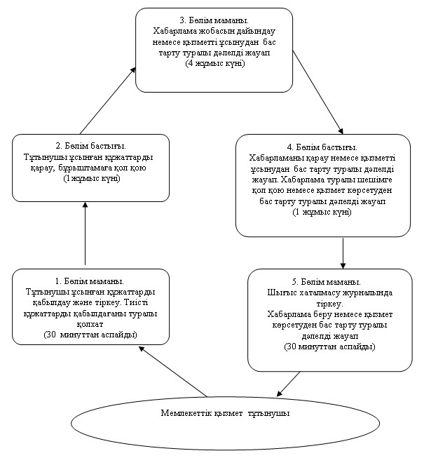

**Құрылыс объектілері үшін құрылымдық – функционалдық**  
**бірліктердің іс–әрекет сипаттамасы 7 Стандарттың**  
**2) тармақшасында көрсетілген сызбасы**

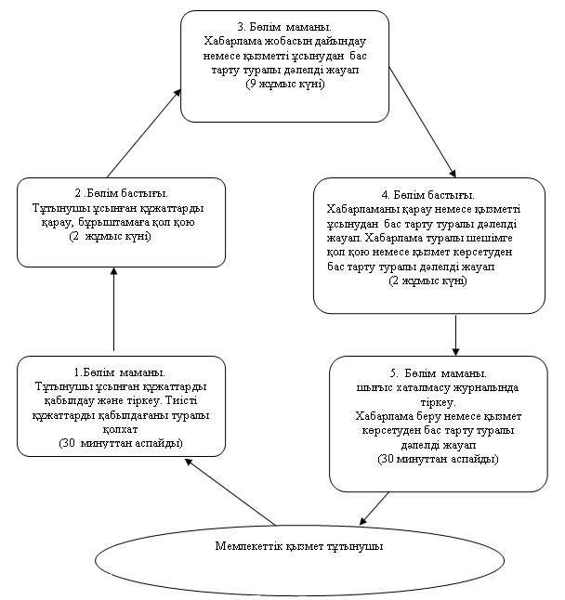

Успен ауданы әкімдігінің  
2012 жылғы 13 желтоқсан  
N 378/12 қаулысымен    
бекітілген

**"Қазақстан Республикасы аумағында жылжымайтын мүлік**  
**объектілерінің мекенжайын анықтау жөнінде анықтама беру"**  
**мемлекеттік қызмет регламенті**

**1. Жалпы ережелер**

      1. Мемлекеттік қызмет атауы: "Қазақстан Республикасы аумағында жылжымайтын мүлік объектілерінің мекенжайын анықтау жөнінде анықтама беру".  
      2. Көрсетілетін мемлекеттік қызмет нысаны: автоматтандырылмаған.  
      3. Қазақстан Республикасы Үкіметінің 2012 жылғы 31 тамыздағы N 1128 (Бұдан әрі- Стандарт) бекітілген қаулысымен "Қазақстан Республикасы аумағында жылжымайтын мүлік объектілерінің мекенжайын анықтау жөнінде анықтама беру" стандарты негізінде мемлекеттік қызмет қөрсетіледі.  
      4. "Успен ауданының құрылыс, сәулет және қала құрылысы бөлімі" коммуналдық мемлекеттік мекемесімен мемлекеттік қызмет көрсетіледі (Бұдан әрі - Бөлім), мына мекенжай бойынша орналасқан: Павлодар облысы, Успен ауданы, Успен селосы, 10 лет Независимости көшесі, 30, oaiguspenka@mail.ru, 8-71834-91-0-30, жұмыс кестесі күн сайын сағат 9.00 дан 18.30 дейін, үзіліс 13.00 ден 14.30 дейін, (сенбі, жексенбі) күндерінен және мереке күндерінен басқа, Тұрғындарға қызмет көрсету Орталығы арқылы (Бұдан әрі - Орталық) мына мекенжай бойынша орналасқан: Успен селосы, 10 лет Независимости көшесі, 30, күн сайын сағат 9.00-дан 19.00 дейін, үзіліс 13.00 ден 14.00 дейін, (сенбі, жексенбі) күндерінен және мереке күндерінен басқа, телефон 8-71834-91-8-40.  
      5. Қағаз жеткізгіште мекенжайдың тіркеу коды көрсетілген жылжымайтын мүлік объектілерінің мекенжайы туралы анықтама беру не қағаз жеткізгіште мемлекеттік қызмет көрсетуден бас тарту туралы дәлелді жауап көрсетілетін мемлекеттік қызметтің нәтижесі болып табылады.  
      6. Мемлекеттік қызмет көрсету мерзімдері қажет құжаттарды қолданушының тапсырған сәтінен бастап:  
      1) 3 (үш) жұмыс күні ішінде (құжаттарды қабылдаған және берген күндер мемлекеттік қызмет көрсету мерзіміне кірмейді) – жылжымайтын мүлік объектісінің мекенжайын нақтылау кезінде;  
      2) 7 (жеті) жұмыс күн ішінде (құжаттарды қабылдаған және берген күндер мемлекеттік қызмет көрсету мерзіміне кірмейді) – жылжымайтын мүлік объектісінің орналасқан жеріне бару және мекенжайдың тіркеу кодын көрсетіп, оны "Мекенжай тіркелімі" ақпараттық жүйесінде міндетті тіркей отырып, жылжымайтын мүлік объектісіне нөмір беру, оны өзгерту немесе жою кезінде жүргізіледі.  
      Өтініш берушінің құжаттарды тапсыру кезінде кезек күтудің ең көп рұқсат берілген уақыты – 20 минуттан аспайды.  
      Мемлекеттік қызметті алушы өтініш берген күні сол жерде көрсетілетін мемлекеттік қызметті алушыға қызмет көрсетудің рұқсат етілген ең көп уақыты – 20 минуттан аспайды.

**2. Мемлекеттік қызмет көрсету процесінде іс қимыл**  
**(өзара-іс қимыл) тәртібі сипаттамасы**

      7. Осы мемлекеттік қызмет көрсетуді алу үшін тұтынушыға Стандарттың 11 тармағында көрсетілген құжаттардың тізімін ұсыну қажет;  
      Барлық қажет құжаттарды тапсырғаннан кейін мемлекеттік қызмет алушыға тиісті құжаттарды қабылдағаны туралы қол хат беріледі:  
      1) өтініштің нөмірі және қабылданған күні;  
      2) сұрау салынған мемлекеттік қызметтің түрі;  
      3) қоса берілген құжаттардың саны мен атаулары;  
      4) құжаттарды беру күні, уақыты мен орны;  
      5) уәкілетті өкілдің тегі, аты, әкесінің аты және оның байланыс телефоны;  
      6) өтініш берушінің тегі, аты, әкесінің аты, уәкілетті өкілдің тегі, аты, әкесінің аты және олардың байланыс телефондары көрсетіледі.  
      8. Құжаттар сәйкес келген кезде Орталық қоса берілген құжаттармен бірге өтінішті Бөлімге жібереді.  
      9. Мемлекеттік қызмет көрсетуден бас тартуға мүмкін стандарттың  16 тармағымен қарастырылған жағдайда.  
      10. Ақпараттық қауіпсіздікке талаптар: тұтынушы құжаттарының мазмұны туралы ақпараттың абықтығын, сақталуын, қорғалуын қамтамасыз ету.  
      11. Мемлекеттік қызмет көрсету процесінде қатысатын құрылымдық– функционалдық бірліктер Бөлімге өтініш білдіргенде:  
      1) Бөлім маман;  
      2) Бөлім бастығы.  
      12. Құрылымдық–функционалдық бірліктер іс–әрекет жүйелілігі осы регламенттің 1 қосымшасында келтірілген.  
      13. Логикалық іс әрекет жүйелілігі мен құрылымдық–функционалдық  бірліктер арасында әсер ету өзара байланыс схемасы осы регламенттің 2 қосымшасында келтірілген.

**3. Мемлекеттік қызмет көрсететін**  
**лауазымдық тұлғалар жауапкершілігі**

      14. Мемлекеттік қызмет көрсету тәртібін бұзғаны үшін лауазымдық тұлғалар Қазақстан Республикасы заңымен қарастырылған жауапкершілікке тартылады.

"Қазақстан Республикасы аумағында   
жылжымайтын мүлік объектілерінің   
мекенжайын анықтау жөнінде     
анықтама беру" мемлекеттік     
қызмет көрсету           
регламентіне           
1 қосымша

**1. Кесте. Жылжымайтын мүлік объектісінің мекенжайын**  
**нақтылау кезінде құрылымдық–функционалдық**  
**бірліктердің іс–әрекет сипаттамасы**

|  |  |  |
| --- | --- | --- |
|  |  | **Үрдіс іс-әрекеті (жүруі, жұмыс легі)** |
| 1. | Іс-әрекет (жүруі, жұмыс легі) N | 1 | 2 | 3 | 4 | 5 |
| 2. | Бірліктер атауы | 1 тобы Орталықтың маманы | 2 тобы Бөлім маманы | 3 тобы  бөлім бастығы | 4 тобы Бөлім маманы | 5 тобы Орталықтың маманы |
| 3. | Іс-әрекет атауы (іс-әрекет рәсімі) және олардың сипаттамасы | Азаматтардың өтініштерін тіркеу, тұтынушымен ұсынылған құжаттарды тексеру, құжаттарды бөлім мамандарына тапсыру | Азаматтардың өтініштерін тіркеу, Орталықтың маманымен ұсынылған құжаттарды тексеру | Қазақстан Республикасы аумағында жылжымайтын мүлік объектілерінің мекенжайын анықтау жөнінде анықтамаға қол қою немесе тұтынушыға мемлекеттік қызмет көрсетуден бас тарту туралы дәлелді жауап | Шығыс журналында тіркеу рәсімі | Шығыс журналында тіркеу рәсімі |
| 4. | Аяқтау нысаны  (деректер, құжат,ұйымдастыру-өкімші шешім) | Тиісті құжаттарды қабылдағаны туралы қолхат | Қазақстан Республикасы аумағында жылжымайтын мүлік объектілерінің мекенжайын анықтау жөнінде анықтама дайындау немесе тұтынушыға мемлекеттік қызмет көрсетуден бас тарту туралы дәлелді жауап жазу және қол қоюға жіберу | Қазақстан Республикасы аумағында жылжымайтын мүлік объектілерінің мекенжайын анықтау жөнінде анықтама немесе мемлекеттік қызмет көрсетуден бас тарту туралы дәлелді жауап | Орталық мамандарына Қазақстан Республикасы аумағында жылжымайтын мүлік объектілерінің мекенжайын анықтау жөнінде анықтама немесе мемлекеттік қызмет көрсетуден бас тарту туралы дәлелді жауап беру | Мемлекеттік қызметті тұтынушыға Қазақстан Республикасы аумағында жылжымайтын мүлік объектілерінің мекенжайын анықтау жөнінде анықтама немесе мемлекеттік қызмет көрсетуден бас тарту туралы дәлелді жауап беру |
| 5. | Орындау мерзімі | 20 минуттан  аспайды | 1 (бір) жұмыс күні | 1 (бір) жұмыс күні | 1 (бір) жұмыс күні | 20 минуттан аспайды |

**2. Кесте. Іс-әрекет сипаттамасы жылжымайтын мүлік объектісінің**  
**орналасқан жеріне бару және мекенжайдың тіркеу кодын көрсетіп,**  
**оны "Мекенжай тіркелімі" ақпараттық жүйесінде міндетті тіркей**  
**отырып, жылжымайтын мүлік объектісіне нөмір беру, оны өзгерту**  
**немесе жою кезінде жүргізіледі**

|  |  |  |
| --- | --- | --- |
|  |  | **Үрдіс іс-әрекеті (жүруі, жұмыс легі)** |
| 1. | Іс-әрекет (жүруі, жұмыс легі) N | 1 | 2 | 3 | 4 | 5 |
| 2. | Бірліктер атауы | 1 тобы Орталықтың маманы | 2 тобы бөлім маманы | 3 тобы бөлім бастығы | 4 тобы бөлім маманы | 5 тобы Орталықтың маманы |
| 3. | Іс-әрекет атауы (іс-әрекет рәсімі) және олардың сипаттамасы | Азаматтардың өтініштерін тіркеу, тұтынушымен ұсынылған құжаттарды тексеру, құжаттарды Бөлім мамандарына беру | Азаматтардың өтініштерін тіркеу, Орталықтың маманымен ұсынылған құжаттарды тексеру | Қазақстан Республикасы аумағында жылжымайтын мүлік объектілерінің мекенжайын анықтау жөнінде анықтама немесе мемлекеттік қызмет көрсетуден бас тарту туралы дәлелді жауапқа қол қою | Шығыс журналында тіркеу рәсімі | Шығыс журналында тіркеу рәсімі |
| 4. | Аяқтау нысаны (деректер, құжат,ұйымдастыру-өкімші шешім ) | Тиісті құжаттарды қабылдағаны туралы қолхат | Қазақстан Республикасы аумағында жылжымайтын мүлік объектілерінің мекенжайын анықтау жөнінде анықтама немесе тұтынушыға мемлекеттік қызмет көрсетуден бас тарту туралы дәлелді жауап дайындау және қол қоюға жіберу | Қазақстан Республикасы аумағында жылжымайтын мүлік объектілерінің мекенжайын анықтау жөнінде анықтама немесе мемлекеттік қызмет көрсетуден бас тарту туралы дәлелді жауап | Орталық мамандарына Қазақстан Республикасы аумағында жылжымайтын мүлік объектілерінің мекенжайын анықтау жөнінде анықтама немесе мемлекеттік қызмет көрсетуден бас тарту туралы дәлелді жауап беру | Мемлекеттік қызметті тұтынушыға Қазақстан Республикасы аумағында жылжымайтын мүлік объектілерінің мекенжайын анықтау жөнінде анықтама немесе мемлекеттік қызмет көрсетуден бас тарту туралы дәлелді жауап беру |
| 5. | Орындау мерзімі | 20 минуттан  аспайды | 3 (үш) жұмыс күні | 2 (екі) жұмыс күні | 2 (екі) жұмыс күні | 20 минуттан аспайды |

"Қазақстан Республикасы аумағында  
жылжымайтын мүлік объектілерінің  
мекенжайын анықтау жөнінде     
анықтама беру" мемлекеттік     
қызмет көрсету           
регламентіне            
2 қосымша

**Жылжымайтын мүлік объектісінің мекенжайын нақтылау**  
**кезінде логикалық әкімшілік іс әрекет жүйелілігі мен**  
**құрылымдық әсер ету өзара байланыс сызбасы**

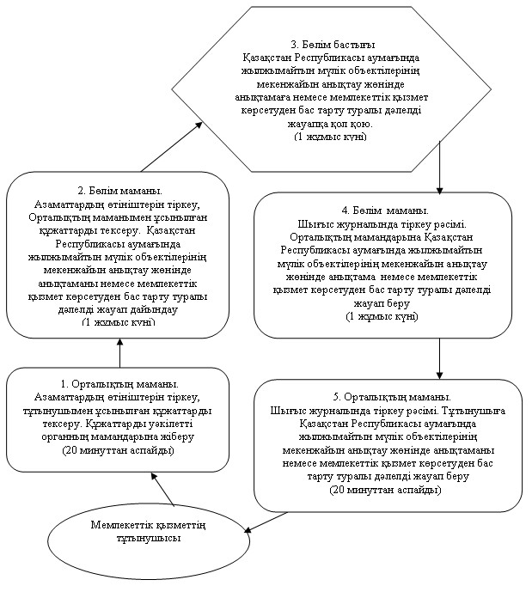

**Жылжымайтын мүлік объектісінің мекенжайын нақтылау кезінде**  
**логикалық әкімшілік іс әрекет жүйелілігі мен құрылымдық әсер**  
**ету өзара байланыс сызбасы, жылжымайтын мүлік объектісінің**  
**орналасқан жеріне бару және мекенжайдың тіркеу кодын көрсетіп,**  
**оны "Мекенжай тіркелімі" ақпараттық жүйесінде міндетті тіркеу**

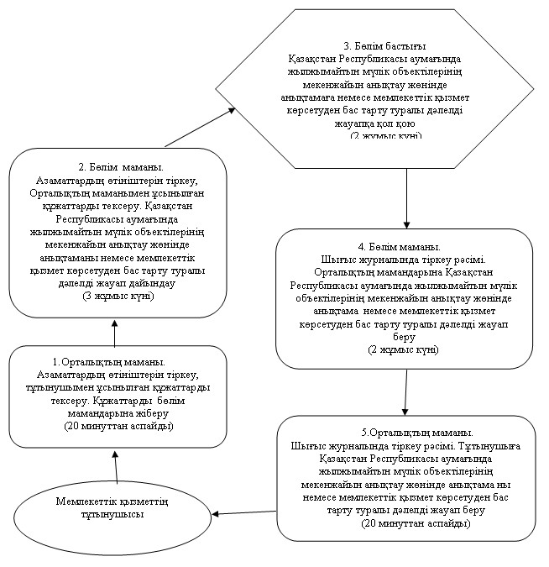

© 2012. Қазақстан Республикасы Әділет министрлігінің «Қазақстан Республикасының Заңнама және құқықтық ақпарат институты» ШЖҚ РМК